[菌落形成试验数据可能存在异常！哈尔滨医科大学附属第二医院论文遭撤稿](https://mp.weixin.qq.com/s?__biz=Mzk1NzgyODkzOQ==&mid=2247486822&idx=6&sn=ad61156621d53fc4f918188e2e832e04)

[洞察学术](javascript:void(0);)2025-04-15 09:35:37澳大利亚

# 近日，一篇发表在Oncology Reports (2018)期刊上的标题为"Farnesoid X receptor inhibits proliferation of human colorectal cancer cells via the miR?135A1/CCNG2 signaling pathway“法尼醇X受体通过miR-135A1/CCNG2信号通路抑制人结直肠癌细胞增殖(doi: 10.3892/or.2018.6636）的研究论文被Elisabeth M Bik等知名学者指出菌落形成试验数据可能存在异常，细胞群在定位方面似乎非常相似等问题。该论文由来自哈尔滨医科大学附属第二医院普外科的作者Pengfei Qiao , Shenglong Li , Haogang Zhang , Lei Yao , Fujing Wang共同完成。

**通讯作者：Lei Yao(哈尔滨医科大学附属第二医院普外科）Fujing Wang(哈尔滨医科大学附属第二医院普外科)**

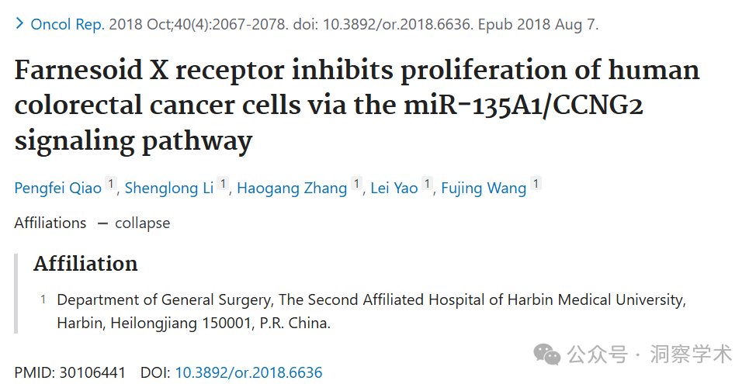

**2020年12月Elisabeth M Bik在pubpeer上提出质疑：**

图 5H。

这篇论文中的菌落形成图看起来不太自然。至少在一对图中，一些菌落出现在相同的位置，而另一些则位于不同的位置，正如图中用相同颜色的方框突出显示的那样。 作者可以提供原始照片吗？

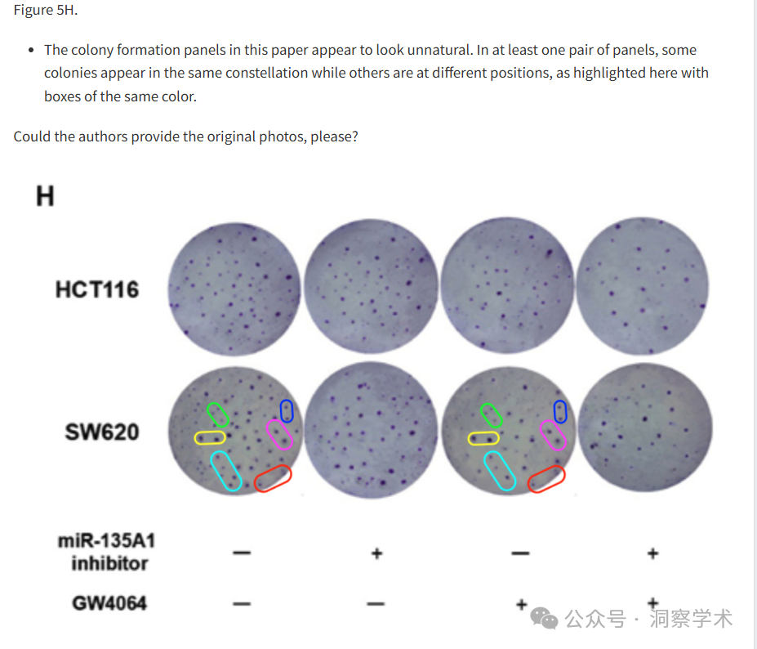

**2025年4月Hoya camphorifolia在pubpeer上提出质疑：**

2025 年 4 月 14 日撤回。

上述文章发表后，一位关心的读者提请编辑注意，第2076页图5H所示的菌落形成试验数据可能存在异常；具体而言，就SW620数据（底行）而言，比较左起第一张和第三张图像，细胞群在定位方面似乎非常相似。图像中细胞亚群的模式非常相似，细胞在图像中占据的位置也匹配，以至于很难想象这些相似之处是巧合。图4D中SW620数据的等效图像（底行，左起第一张和第三张图像）也存在这种现象。《肿瘤学报告》的编辑在对本文数据进行内部调查后，认为图4D和5H中惊人相似的细胞群的潜在异常呈现过于普遍，以至于这些特征很难被轻易归因于纯粹的巧合。因此，编辑决定撤回此文，理由是其数据总体上缺乏可信度。我们已要求作者就这些问题作出解释，但编辑部尚未收到满意的答复。编辑部对由此造成的不便向读者表示诚挚的歉意，并感谢读者告知我们此事。

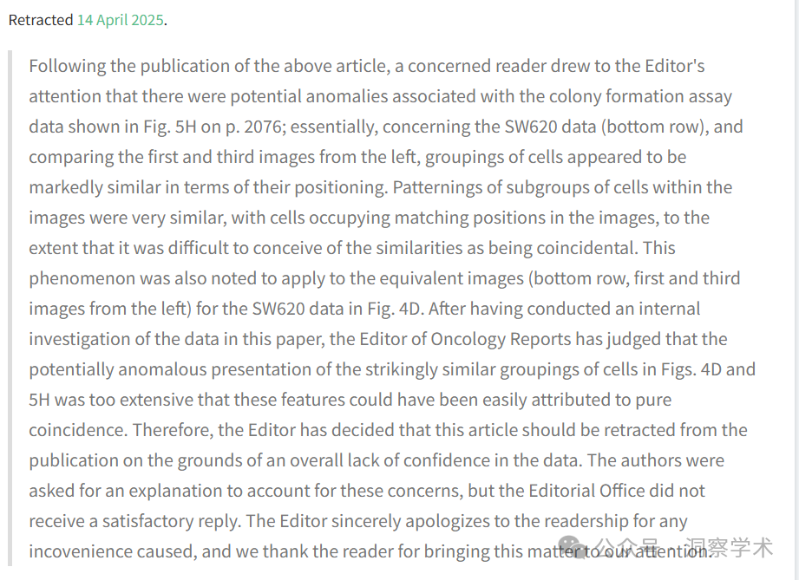

信息链接：

https://pubmed.ncbi.nlm.nih.gov/30106441/

https://pubpeer.org/publications/F3823F2D31A61B1D9A38D33064D305#0

免责声明：

本文所涉及的信息均来自公开的学术网站和相关资料，力求内容准确可靠，但无法对其完整性、真实性或时效性作出绝对保证，仅供学术参考。如发现内容存在问题或有纰漏之处，请及通过私信联系我们(QQ: 3926830335)，以便及时核实和修正。

[#哈尔滨医科大学附属第二医院](https://mp.weixin.qq.com/mp/appmsgalbum?__biz=Mzk1NzgyODkzOQ==&action=getalbum&album_id=3944100766859886607#wechat_redirect)